新 书 推 荐
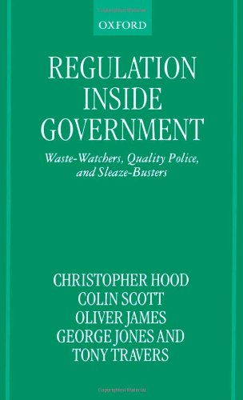
中文书名：《监管政府》
英文书名：Regulation Inside Government: Waste-Watchers, Quality Police, and Sleaze-Busters
作 者：Christopher Hood
出 版 社：Oxford University Press
代理公司：ANA
页 数：280页
出版时间：1999年12月
代理地区：中国大陆
审读资料：样书
类 型：学术/ 社会科学

内容简介：

本书从监管角度讨论欧洲公共管理中政府行为的问责和制约机制。作者创造性地将监管思想引入到行政和公共部门管理．提出了监管政府的概念和理论分析框架。在此基础上对英国部分公共服务领域的政府内监管实践进行了深入分析，包括对中央政府部门、地方政府、监狱、学校的监管，以及欧盟对英国监管的分析。同时．作者将监管的含义从政府对市场交易主体行为的直接干预拓展到对政府公共部门的监管，既丰富了政府监管研究的内容，又提供了分析和改进对官僚和政府部门控制的新维度。

本书的一个鲜明特点是，在讨论监管政府的一些操作性原则和工具时，并没有空泛的意识形态叙述。书中的理论探讨与经验分析对于我们依法治国、依法行政，建立一个高效、廉洁、可问责政府，具有重要的借鉴和参考价值。

目录
总序
前言
第一部分 政府内监管的介绍与分析
一 政府内部的“监管型国家”
二 对政府内监管状况的考察
三 政府内监管：工具、特征与行为

第二部分 政府内监管的五个领域
四 对中央政府“村落生活”的监管
五 镜像或双重强化？监管与地方政府
六 光打雷不下雨吗——英格兰和威尔士的监狱监管
七 秘密花园还是恐怖统治——英格兰公立学校的监管
八 欧洲监管

第三部分 总体模式
九 政府内监管与“新公共管理”
十 监管监管者：改革的政策选择

附录Ⅰ访谈情况
附录Ⅱ监管预算与人员配备
附录Ⅱ部分监管机构信息
参考文献
索引

作者简介：

克里斯托弗·胡德（Christopher Hood），生于1947年，现为牛津大学格拉斯顿政府学教授和万灵学院研究员，英国学术院院士，英国经济与社会研究委员会（ESRC）资助的多年滚动研究项目“公共服务：质量、绩效与提供（2004—2009）”负责人。曾任职于伦敦经济学院、悉尼大学、格拉斯哥大学、新加坡大学、香港城市大学等。他的主要研究领域包括政府行政、监管和公共部门改革，曾出版过《公共管理的局限》（1976）、《政府的工具》（1983）、《数字时代的政府工具》（2007）、《国家的艺术》（1998/2000）等多部著作，在公共管理和政治科学领域享有极高的国际声誉。

请将回馈信息发至：俞晓宁（Winnie Yu）
安德鲁﹒纳伯格联合国际有限公司北京代表处
北京市海淀区中关村大街甲59号中国人民大学文化大厦1705室, 邮编：100872
电话：010-88810959
传真：010-82504200
Email: winnie@nurnberg.com.cn
网址：www.nurnberg.com.cn
微博：http://weibo.com/nurnberg
豆瓣小站：http://site.douban.com/110577/

